別記様式第一（第十条関係）

沿道地区計画の区域内における行為の届出書

年 月 日
東京都北区長 殿
届出者 住所
氏名

土地の区画形質の変更
建築物等の新設、改築又は増築
幹線道路の沿道の整備に関する法律第10条第1項の規定により、 建築物の用途の変更
建築物等の形態又は意匠の変更
木竹の伐採
について、下記のとおり届け出ます。

記
１ 行為の場所
２ 行為の着手予定 年 月 日
３ 行為の完了予定日 年 月 日
４ 設計又は施行方法
（１）土地の区画形質の変更 |  |  | 区域の面積 平方ﾒｰﾄﾙ
（２）建築物等の新築、改築又は増築 | （ロ）設計の概要 | （イ）行為の種別（建築物・工作物）（新築・改築・増築）
（２）建築物等の新築、改築又は増築 | （ロ）設計の概要 |  | 届出部分 |  | 届出以外の部分 | 合 計
（２）建築物等の新築、改築又は増築 | （ロ）設計の概要 | （ⅰ）敷 地 面 積 |  |  |  | 平方ﾒｰﾄﾙ
（２）建築物等の新築、改築又は増築 | （ロ）設計の概要 | （ⅱ）建 築 面 積 | 平方ﾒｰﾄﾙ |  | 平方ﾒｰﾄﾙ | 平方ﾒｰﾄﾙ
（２）建築物等の新築、改築又は増築 | （ロ）設計の概要 | （ⅲ）延 べ 面 積 | 平方ﾒｰﾄﾙ  (平方ﾒｰﾄﾙ) |  | 平方ﾒｰﾄﾙ  (平方ﾒｰﾄﾙ) | 平方ﾒｰﾄﾙ  (平方ﾒｰﾄﾙ)
（２）建築物等の新築、改築又は増築 | （ロ）設計の概要 | （ⅳ）建築物の沿道整備道路に面する部分の長さ | ﾒｰﾄﾙ |  | ﾒｰﾄﾙ | ﾒｰﾄﾙ
（２）建築物等の新築、改築又は増築 | （ロ）設計の概要 | （ⅴ）敷地の沿道整備道路に接する部分の長さ | ﾒｰﾄﾙ
（２）建築物等の新築、改築又は増築 | （ロ）設計の概要 | （ⅵ）高さ  地盤面から ﾒｰﾄﾙ  沿道整備道路の路面の中心から ﾒｰﾄﾙ | （ⅶ）用途
（２）建築物等の新築、改築又は増築 | （ロ）設計の概要 | （ⅵ）高さ  地盤面から ﾒｰﾄﾙ  沿道整備道路の路面の中心から ﾒｰﾄﾙ | （ⅷ）かき又はさくの構造
（３）建築物等の用途の変更 |  | （イ）変更部分の延べ面積 平方ﾒｰﾄﾙ
 |  | （ロ）変更前の用途 |  | （ハ）変更後の用途
（４）建築物等の形態又は意匠の変更 |  |  |  | 変更の内容
（５）木竹の伐採 |  |  |  | 伐採面積 平方ﾒｰﾄﾙ
備考 １ 届出者が法人である場合においては、氏名は、その法人の名称及び代表者の氏名を記載すること。
２ 沿道地区計画において定められている内容に照らして、必要な事項について記載すること。
３ 幹線道路の沿道の整備に関する法律第9条の5に規定する内容を定めた沿道地区整備計画の区域内における建築物の建築又は用途の変更については、次によること。
(1) 当該建築物の建築については、（２）（ロ）（ⅲ）延べ面積欄の（ ）の中に当該建築物の住宅の用途に供する部分の延べ面積を記載すること。用途の変更があわせて行われるときは、用途変更後の住宅の用途に供する部分の延べ面積を記載すること。
(2) 当該建築物の用途の変更については、（２）（ロ）（ⅰ）敷地面積の合計欄及び（２）（ロ）（ⅲ）延べ面積の合計欄（同欄中の（ ）は用途変更後の当該建築物の住宅の用途に供する部分の延べ面積の合計欄）についても記載すること。
４ 同一の土地の区域について２以上の種類の行為を行おうとするときは一の届出書によることができる。

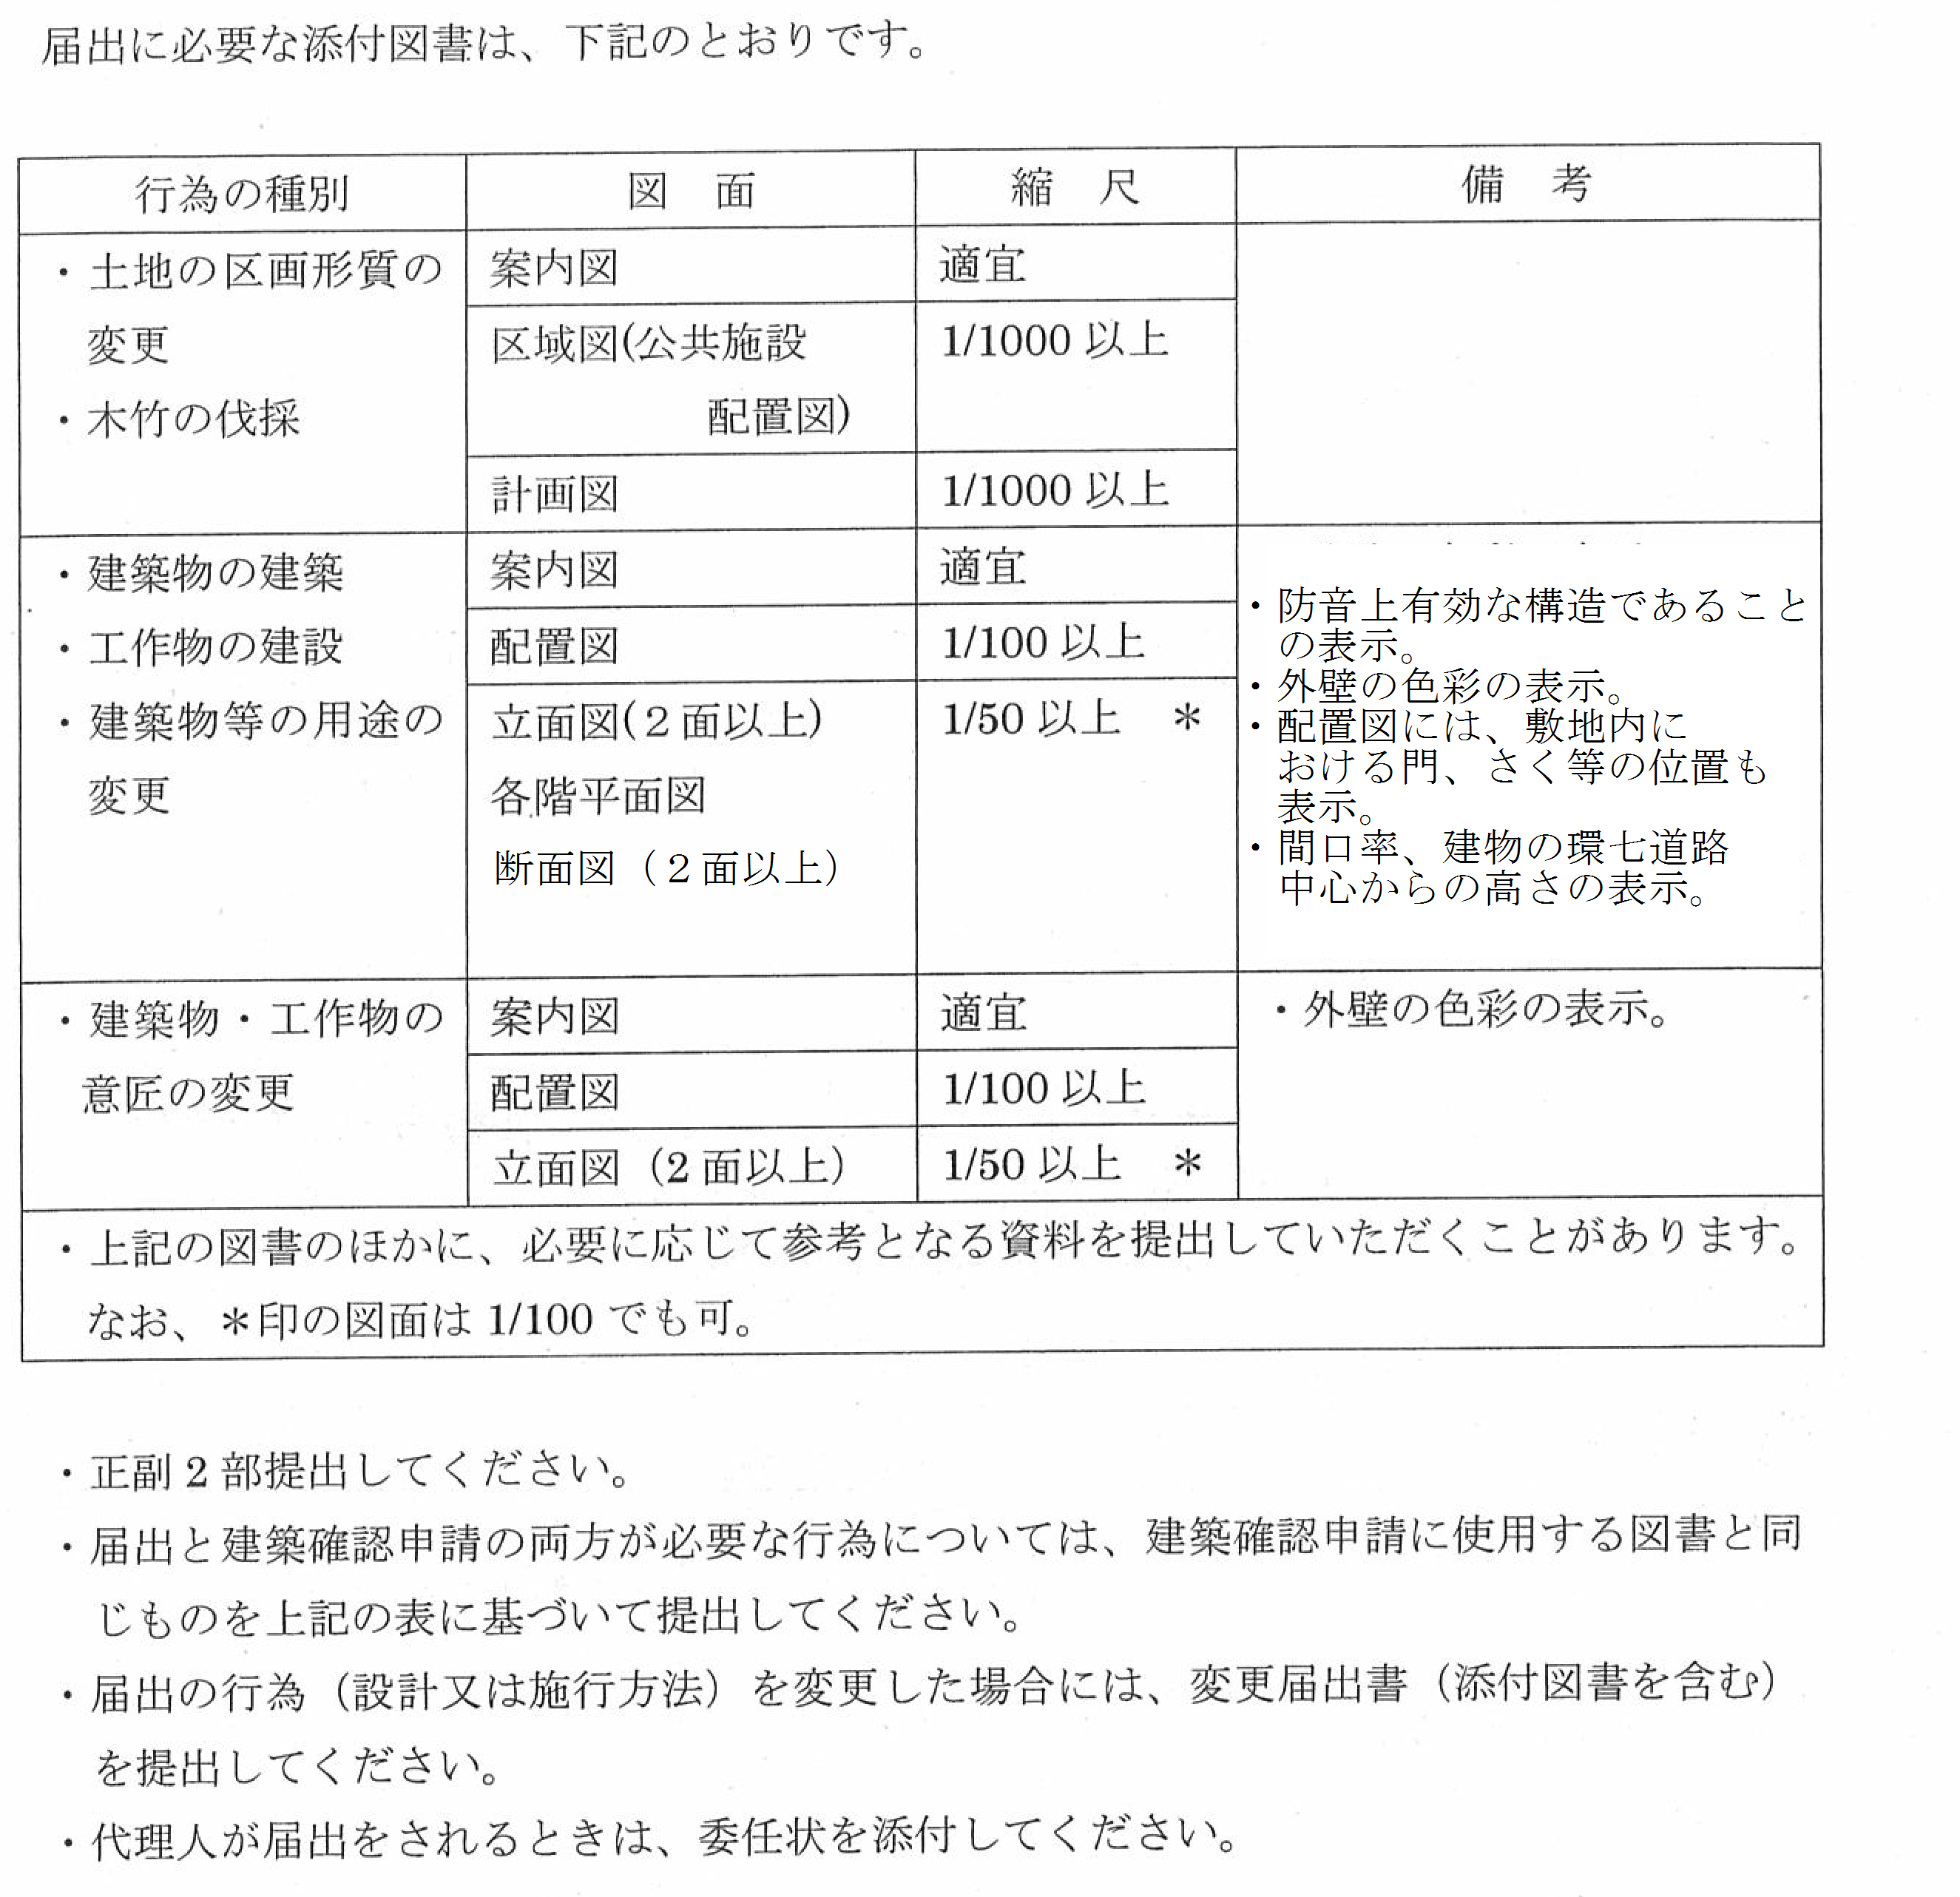

委任状

年 月 日

東京都北区長 殿

届出者 住所
氏名

敷地の所在地
北区

私は、下記の者を代理人と定め「幹線道路の沿道の整備に関する法律第10条第1項の規定に基づく届出」の手続きを委任する。

記

【代理人】

住 所

氏 名

事業所名

連絡先 電話

担当者
以上

別記様式第二（第十二条関係）

沿道地区計画の区域内における行為の変更届出書

年 月 日

東京都北区長 殿

届出者 住所
氏名

幹線道路の沿道の整備に関する法律第10条第2項の規定により、届出事項の変更について、下記のとおり届け出ます。

記

１ 当初の届出年月日 年 月 日
２ 変更の内容

３ 変更部分に係る行為の着手予定日 年 月 日
４ 変更部分に係る行為の完了予定日 年 月 日

備考 １ 届出者が法人である場合においては、氏名は、その法人の名称及び代表者の氏名を記載すること。
２ 変更の内容は、変更前及び変更後の内容を対照させて記載すること。

委任状

年 月 日

東京都北区長 殿

届出者 住所
氏名

敷地の所在地
北区

私は、下記の者を代理人と定め「幹線道路の沿道の整備に関する法律第10条第2項の規定に基づく届出」の手続きを委任する。

記

【代理人】

住 所

氏 名

事業所名

連絡先 電話

担当者
以上

